Практическое занятие №1
Тема практического занятия: Выбор приборов для измерения технологических параметров.
Цели практического занятия: научить выбирать приборы для измерения технологических параметров.
- выдача индивидуального задания для самостоятельной работы:
1) Выбрать и назвать технологические процессы (предел рабочего давления), в которых может применяться данный манометр (выданный студентам)?
2) Монтаж и демонтаж манометра (описать пооперационные действия).
3) Сдать отчет
Практическое занятие №2
Тема практического занятия: Обработка результатов поверки приборов. Введение поправок.
Цель практического занятия: ознакомить с принципом действия и устройством манометров; изучить методики поверки, научить рассчитывать погрешности приборов, обрабатывать результаты поверки приборов, вводить поправки.
- выдача индивидуального задания для самостоятельной работы:
1) Изучить лабораторную установку для поверки приборов
2) Рассчитать погрешности прибора.
3) Сделать вывод о дальнейшей эксплуатации прибора.
4) Определить способы поправок приборов.
5) Сдать отчет.
Лабораторная установка для поверки манометра, создана на базе грузопоршневого манометра МП-60 3-го разряда и предназначена:
а) для поверки технических пружинных манометров грузами до давления 6,0 МПа;
б) для поверки технических манометров методом сравнения с показаниями образцового манометра до давления 50 МПа
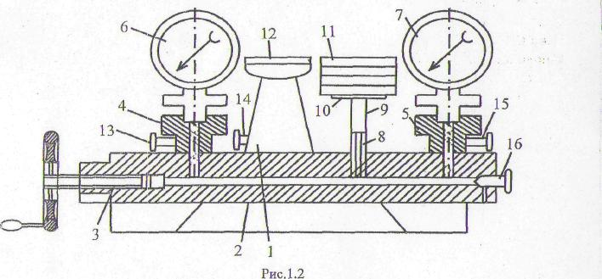
Выполнение работы
1. Закрепить на поверяемом манометре уплотнительное кольцо.
2. Установить поверяемый манометр в манометрическое гнездо.
3. Открыть на 1,5–2 оборота запорные клапаны(6) и (9).
4. Установить стрелку манометра на "0" при помощи регулировочного винта на тыльной стороне манометра.
5. Закрыть запорные клапаны (6) и (9).
6. Открыть на 1,5–2 оборота запорный клапан (7) и, вращая шток поршня против часовой стрелки, заполнить цилиндр поршневого насоса маслом.
7. Закрыть запорный клапан (7) и открыть запорные клапаны (6) и (8).
8. Перемещая поршень насоса в обратном направлении, и вращая грузовую платформу, добиться совмещения белых рисок на платформе и контрольной стойке.
9. Записать показание манометра (n – количество делений по шкале).
10. Добавляя с шагом 1 кг/см² эталонные грузы на платформу, повторить определения по пункту 8. Давление, создаваемое эталонным грузом, не должно превышать предельного значения, на которое рассчитан поверяемый манометр.

Обработка результатов
1. Определить нормируемое давление P_{НОР}, кг/см², для поверяемого манометра
P_{НОР} = P_{К} – P_{Н}, (1.1)
где P_{К} – конечное давление, кг/см², то есть предел измерения данным манометром; P_{Н} – начальное давление, кг/см².
2. Определить цену деления Ц.д., кг/см²
Ц.д. = P_{НОР} / N, (1.2)
где N – общее количество делений по шкале манометра, равное 250.
3. Определить фактическое давление P_{Ф}, кг/см², для каждого измерения
P_{Ф} = Ц.д.*n, (1.3)
где n – количество делений, соответствующее каждому измерению.
4. Определить абсолютную погрешность  P, кг/см²
∆ P = P_{ЭТ –} P_{ФС} . (1.5)
5. Определить относительную погрешность a, %
a = (∆ P / P_{ЭТ}) 100%, (1.6)
где P_{ЭТ} – эталонное давление, соответствующее эталонным грузам, кг/см².
6. Определить приведенную погрешность b, %
b = (∆ P / P_{НОР}) 100%. (1.7)
8. Экспериментальные данные и результаты обработки занести в таблицу.
Поверка пружинного манометра
№ | P_{ЭТ}, кг/см² | n делений | P_{Ф}, кг/см² |  P, кг/см² | a, % | b, %
1
2
:
15
9. Сделать вывод о соответствии поверяемого манометра классу точности.
Практическое занятие №3
Тема практического занятия: Изучение конструкции и поверка рабочих манометров.
Цель практического занятия: изучить и закрепить материал по конструкции манометров, способах поверки приборов.
- выдача индивидуального задания для самостоятельной работы:
1) Изучить и описать конструкцию манометра одновиткового (стенд 2).
2) Изучить и описать конструкции различных манометров.
3) Определить дату последней поверки манометра (полученного один на стол).
4) Определить способы поправок приборов.
5) Определить возможность применения манометра(полученного один на стол) в
работе и в каких технологических процессах.
6) Сдать отчет.
Практическое занятие №4
Тема практического занятия: Изучение элементов функциональных схем автоматизации объектов нефтедобычи.
Цель практического занятия: изучить и закрепить материал по элементам функциональных схем автоматизации объектов нефтедобычи.
- выдача индивидуального задания для самостоятельной работы:
1) Изучить условные обозначения и описать функциональную схему автоматизации.
2) Назвать приборы по месту.
3) Назвать регуляторы, их принцип действия и параметры которые регулируют.
4) Назвать исполнительные механизмы для управления.
5) Сдать отчет.
Практическое занятие №5
Тема практического занятия: Чтение функциональных схемы автоматизации скважин, оборудованных УШГН
Цель практического занятия: закрепить материал и отработать навыки чтения функциональных схем автоматизации скважин, оборудованных УШГН.
- выдача индивидуального задания для самостоятельной работы:
1) Продолжить изучать условные обозначения и описать функциональную схему автоматизации скважины, оборудованной УШГН.
2) Назвать приборы по месту.
3) Назвать регуляторы, их принцип действия и параметры которые регулируют.
4) Назвать исполнительные механизмы для управления.
5) Сдать отчет.
Практическое занятие №6
Тема практического занятия: Чтение функциональных схемы автоматизации скважин, оборудованных УЭЦН.
Цель практического занятия: закрепить материал и отработать навыки чтения функциональных схем автоматизации скважин, оборудованных УЭЦН.
- выдача индивидуального задания для самостоятельной работы:
1) Изучить схему и описать автоматизацию технологического процесса добычи нефти на скважинах, оборудованных УЭЦН, используя условные обозначения.
2) Изучить и описать целесообразность приборов по месту, регуляторы, сигнализацию.
3) Сдать отчет.
Практическое занятие №7

Тема практического занятия: Составление функциональных схем автоматизации теплообменных аппаратов, сепараторов.
Цель практического занятия: научить составлять функциональные схемы автоматизации и регулирование теплообменных аппаратов, сепараторов.
- выдача индивидуального задания для самостоятельной работы:
1) Изучить технологический процесс подготовки нефти и газа (процесс сепарации нефти).
2) Изучить и описать автоматизацию технологического процесса подготовки нефти и газа (процесс нагрева эмульсии в теплообменном аппарате).
3) Составить схему автоматизации сепаратора и теплообменного аппарата. Установить приборы контроля, сигнализацию регулятор, регулирующий орган, исполнительный механизм.
4) Сдать отчет.

